Основы химического анализа

В современном обществе все более актуальной становится проблема создания условий для успешного профессионального самоопределения выпускников средних общеобразовательных учебных заведений. Ее важнейший аспект - организация сопровождения профессионального самоопределения обучающихся с учетом их способностей и интересов, а также потребности общества.
В связи с этим особую важность приобретают задачи предпрофильной подготовки 9-классников - как комплексной их подготовки к жизненно важному выбору. Уже в 9-ом классе основной школы ребенок должен будет получить информацию о возможных путях продолжения образования, причем совершенно конкретно, в отношении территориально доступных ему образовательных учреждений, оценить свои силы и принять ответственное решение.
Проблема выбора профиля является непростым испытанием, как для учащихся, так и для их родителей. Многим впервые в жизни предстоит совершить столь серьезный шаг, от которого во многом будет зависеть дальнейшая судьба старшеклассников, в частности - мера их подготовленности к успешной сдаче единых государственных экзаменов и перспективы на продолжение образования после школы.
Программа курса «Основы химического анализа» вносит свой вклад для успешной реализации задач профильного обучения в области естественных наук. Важным является установление сложных связей, которые существуют в системе «природа – общество – человек» и поиск путей решения всех жизненно важных задач, уменьшения негативных последствий воздействия антропогенных факторов на окружающую среду, а также системное изучение химических процессов, происходящих в природе и быту.
Аналитическая химия занимает особое место в системе естественных наук. С ее помощью ученые накапливают и проверяют научные факты, устанавливают новые правила и законы. На результатах тщательного количественного анализа различных веществ строится огромное здание современной химии.
Химический анализ необходим для успешного развития таких наук, как
биохимия растений и животных, химия космоса, геохимия, минералогия. Не-
прерывно возрастает роль аналитической химии при изучении природных
источников сырья, в полевых условиях в практике гидрогеологических исследований.
Трудно переоценить значение методов аналитической химии для контроля и совершенствования промышленного производства, в частности, работы технологических линий, качества выпускаемой продукции в атомной,
химической, фармацевтической, пищевой и других отраслях промышленности.
Аналитическая химия решает поставленные перед ней задачи с помощью химических, физико-химических и физических методов анализа.
Главная цель данного курса – удовлетворение познавательного интереса и углубление химико-экологической подготовки обучающихся основной школы, создание условий для осознанного выбора девятиклассниками профиля дальнейшего обучения, их первичного профессионального самоопределения.

Задачи курса:
Образовательные
- Способствовать формированию теоретических u практических знаний о методах анализа (химических, физико-химических и физических).
- Углубить, систематизировать и закрепить знания обучающихся о строении и общих свойствах неорганических веществ.
- Раскрыть причины и основные источники загрязнения окружающей
среды химическими соединениями, а также последствия воздействия
этих соединений на биологические системы.
Развивающие
- Способствовать формированию мышления на основе описания, анализа, сравнения, объяснения химических процессов, обобщения сведений.
- Развивать любознательность, наблюдательность, пытливость ума, исследовательские умения при выполнении лабораторных и практических работ, устной и письменной речи.
- Развивать учебно-коммуникативные умения и навыки.
Воспитательные
- Формировать дисциплинированность, исполнительность, аккуратность в работе.
- Воспитывать чувство товарищества, коллективизма.

На изучение курса отводится 18 часов. Занятия проводятся один раз в неделю по 2 часа. Курс рассчитан на обучающихся 9-х классов, углубленно изучающих не только химию, но и биологию. Значительное место в настоящем курсе уделяется реализации межпредметных связей.
Программой предусмотрено изучение, как теоретических вопросов, так и проведение лабораторно-практических занятий, практикумов по решению задач.

Требования к знаниям и умениям обучающихся

После изучения данного курса по выбору обучающиеся должны
знать:
- свойства растворов, теорию электролитической диссоциации, свойства ионов и их влияние на организм человека, химическое равновесие, гидролиз солей, методы качественного и количественного анализа;
- химические процессы, происходящие в воздухе, почве и воде.
Уметь:
- проводить качественные реакции на катионы (I – VI аналитических групп) и анионы (I – III аналитических групп).
- при определении катионов и анионов использовать методы количественного анализа (титриметрические и гравиметрические)
- писать качественные реакции в молекулярном и ионном виде;
- решать расчетные задачи на определение pH и pOH, вести расчеты в титриметрическом анализе;
- работать в группе;
- определять цель, выделять объект исследования, способы регистрации полученной информации и ее обработки;
- писать рефераты, придерживаясь определенной структуры;
- разрабатывать мультимедийные презентации
- работать с дополнительной литературой и Интернет-ресурсами

Формы контроля. Текущий контроль уровня усвоения материала осуществляется по результатам выполнения практических заданий на занятиях, решении упражнений.

Формы подведения итогов.
Заключительное занятие проходит в виде конференции. Каждый участник заранее готовит выступление, сопровождаемое мультимедийной презентацией по теме, которую определил педагог (в приложении).

Тематический план курса по выбору для 9 класса
«Основы химического анализа»

№ | Тема | Количество  часов
 | Предмет, содержание и задачи аналитической химии. Химические, химико-физические и физические методы анализа. Обнаружение ионов капельным методом | 2
 | Аппаратура и посуда. Техника выполнения отдельных операций. Нагревание и выпаривание, осаждение, промывание и растворение осадков | 2
 | Растворы. Равновесие в водных растворах | 1
 | Гидролиз солей | 2
 | Классификация катионов и анионов | 2
 | Катионы первой и второй аналитических групп | 1
 | Катионы третьей и четвертой аналитических групп | 1
 | Катионы пятой и шестой аналитических групп | 1
 | Анионы первой аналитической группы | 1
 | Анионы второй и третьей аналитических групп | 1
 | Гравиметрический анализ | 1
 | Титрометрический анализ. Метод нейтрализации | 1
 | Подведение итогов. Конференция | 2
 | итого | 18

Содержание

1. Введение (2 ч.) Предмет, содержание и задачи аналитической химии. Химические, физико-химические и физические методы анализа. Связь аналитической химии с другими науками: биохимией, биологией, физикой, экологией, географией. Обнаружение ионов капельным методом.

2. Аппаратура и техника лабораторных работ (2 ч.) Аппаратура и посуда. Техника выполнения отдельных операций. Реактивы. Организация рабочего места учащегося мытье и сушка посуды. Оказание первой помощи при несчастных случаях в лаборатории.

3. Теоретические основы химического анализа (3 ч.) Свойства воды как растворителя. Процесс растворения. Растворимость, состояние ионов в водных растворах. Химическое равновесие ионов, произведение воды. Кислотно-основное равновесие в водных растворах. Кислотно-основные индикаторы. Гидролиз солей.

4. Классификация ионов (2 ч.) Качественный анализ. Дробный и систематический анализ. Сероводородный метод классификации катионов. Кислотно-щелочной метод классификации катионов. Ионные уравнения. Классификация анионов, основанная на различной растворимости солей бария и серебра. Отношение некоторых анионов к действию окислителей и
восстановителей.

5. Обнаружение катионов (3 ч.) Кислотно-щелочной метод качественного анализа. Катионы первой аналитической группы [Ag⁺ и Pb²⁺]. Катионы второй аналитической группы[Ca²⁺ и Ba²⁺]. Катионы третьей аналитической группы [Al3+, Cr3+, Zn2+]. Катионы четвертой аналитической группы [Fe³⁺, Fe²⁺, Mn²⁺ и Mg²⁺]. Катионы пятой аналитической группы [Cu²⁺, Ni²⁺ и Co²⁺]. Катионы шестой аналитической группы [Na⁺, K⁺ и NH₄⁺]. Предварительные испытания.

6. Обнаружение анионов (2 ч.)
Первая аналитическая группа анионов [SО₄²⁻, SО₃²⁻, CO₃²⁻, PO₄³⁻, SiO₃²⁻]
Вторая аналитическая группа анионов [Cl⁻, Br⁻, I₋, S²⁻]
Третья аналитическая группа анионов [NO₃⁻, NO₂⁻, CH₃COO⁻]

7. Количественный анализ (2 ч.)
Количественный анализ. Гравиметрический анализ. Знакомство с аналитическими весами и правилами взвешивания. Классификация титриметрических методов анализа. Аппаратура и техника выполнения титриметрического анализа. Расчеты в титриметрическом анализе. Метод нейтрализации.

8. Итоговое занятие (2 ч.)

Подготовить презентацию по выбранной теме:
- История развития аналитической химии
- Аппаратура и посуда в аналитической химии
- Операции в аналитической химии
- Растворы
- Гравиметрический анализ
- Титрометрический анализ
Список литературы
  - Артеменко А.И. Справочное руководство по химии./А.И.Артеменко –
  - М.: Высшая школа, 2003 – 321с.
  - Габриелян О.С. Химия. 9 класс. Учебник для общеобразовательных уч-
  - реждений. – 6-е изд., стереотип. – М.: Дрофа, 2003 – 224 с.
  - Алтухов К.В. Химическая технология: Учеб.пособие для студентов хим.и биол.спец. пед.ин-тов – М.: Просвещение, 1985
  - Шапиро С.А., Шапиро М.А. Аналитическая химия. Учебник для учащихся техникумов. – М.: Высш.школа, 1979
  - Шапиро С.А., Шапиро М.А. Аналитическая химия. Учебник для учащихся техникумов. – М.: Высш.школа, 1971
  - Золотов Ю.А. Основы аналитической химии. В 2 кн. – М.: Высш.шк., 1999
  - Пономарев В.Д. Аналитическая химия (в двух частях). Учебник для фармац. и фак.мед.ин-тов. – М.: Высш.школа, 1982
  - Алексеева Г. М. Анализ анионов: Методические указания к выполнению лабораторных работ. — СПб.: Изд-во СПХФА, 2002. — 32 с.
  - Качественный химический анализ катионов: методические указания к выполнению лабораторных работ / Сост. К.И.Яковлев, Л.Б.Сельдерханова, Е.С.Дмитриева – СПб. : Изд-во СПХФА, 2009 – 84 с.

Занятие 1 Предмет, содержание и задачи аналитической химии. Химические, химико-физические и физические методы анализа. Обнаружение ионов капельным методом
(2 часа)

ЛЕКЦИЯ К ЗАНЯТИЮ

Аналитическая химия - наука о методах исследования состава веществ. Она устанавливает, какие химические элементы, в какой форме и в каком количестве содержатся в изучаемом объекте. В соответствии с этими задачами в аналитической химии выделяют два больших раздела: качественный анализ и количественный анализ. Сначала устанавливают качественный состав вещества, а затем уже определяют точное содержание элементов теми или другими методами. В тех случаях, когда состав анализируемого материала приблизительно известен, сразу приступают к количественным измерениям.
Аналитическая химия занимает особое место в системе естественных наук. С ее помощью ученые накапливают и проверяют научные факты, устанавливают новые правила и законы. Аналитические исследования являются тем фундаментом, на котором строится здание современной химии.
Химический анализ необходим для успешного развития таких наук, как биохимия растений и животных, химия космоса, геохимия, минералогия. С помощью методов аналитической химии было доказано, что Земля, Луна, Солнце и другие небесные тела состоят из одних и тех же химических элементов. Это свидетельствует о единстве Вселенной.
Велика роль аналитической химии в изучении природных источников сырья. Без установления точного содержания ценных компонентов и вредных примесей в руде невозможно правильно оценить значение нового месторождения. При современных темпах исследования земной коры определение состава минералов, руд и горных пород проводят непосредственно на местах. Для этой цели сконструированы специальные походные лаборатории. Химический анализ в полевых условиях широко применяется в практике гидрологических исследований.
Трудно переоценить значение методов аналитической химии для контроля и совершенствования промышленного производства. Химики-аналитики непрерывно следят за работой технологических линий и качеством выпускаемой продукции в атомной, химической, фармацевтической, пищевой и других отраслях промышленности. Хорошо налаженный аналитический контроль способствует росту новых производств и совершенствованию старых. Существует и обратная связь: аналитическая химия не только влияет на правильную организацию технологических процессов, но и развивается сама, и направления этого развития зависят от тех конкретных задач, которые ставятся перед ней всем многообразием жизни.
Современная техника предъявляет исключительно высокие требования к чистоте некоторых материалов. Например, атомный реактор может успешно работать только в том случае, если содержание наиболее вредных примесей (бор, кадмий, гадолиний, самарий и др.) в ядерном топливе и в конструкционных материалах отдельных деталей не превышает миллионных долей процента. Чистый цирконий является одним из лучших конструкционных материалов для атомных реакторов. Однако даже небольшая примесь гафния делает его непригодным для этой цели.
Содержание серы и фосфора во многих марках чугуна и стали, а также содержание свинца, висмута и некоторых других элементов в электролитической меди не должно превышать тысячных долей процента. Примеси посторонних веществ резко снижают жаропрочность сплавов и приводят к ухудшению их механических свойств при относительно невысоких температурах. Получение металлов с минимальным содержанием вредных примесей обеспечивается непрерывным контролем за ходом плавки с применением быстрых и точных методов анализа.
В настоящее время на основе полупроводниковых материалов разработаны различные конструкции усилителей и выпрямителей; открылась возможность преобразовывать солнечную энергию в электрическую. Диоды и триоды, созданные на основе полупроводников, практически вытеснили дорогие и громоздкие электровакуумные лампы. Однако ценные свойства полупроводников проявляются только в том случае, если они хорошо очищены от посторонних веществ. Например, примесь фосфора, мышьяка и сурьмы к германию допускается в количестве не более 1 атома (!) примеси на 10 миллионов атомов германия.
Исследование металлов высокой чистоты позволило установить, что многие из них, ранее считавшиеся хрупкими, оказались после освобождения от большинства примесей высокопластичными. Алюминий высокой степени чистоты является, например, таким же мягким, как свинец, а из хорошо очищенного титана в настоящее время изготавливают листы, куют и штампуют различные детали. Работы в области получения сверхчистых веществ приводят к интересным научным и практическим результатам.

Химические, физико-химические и физические методы анализа

Аналитическая химия решает поставленные перед ней задачи с помощью химических, физико-химических и физических методов.
Физические методы анализа основаны на изучении тепловых, электромагнитных, ядерных или оптических свойств исследуемого объекта. Из числа этих методов наибольшее распространение получили: радиометрический анализ, связанный с измерением скорости распада неустойчивых (радиоактивных) атомных ядер; активационный анализ, основанный на возникновении искусственной радиоактивности при облучении исследуемого вещества потоком нейтронов, протонов или других микрочастиц; спектральный анализ, в основе которого лежит измерение светового излучения возбужденных атомов элемента; люминесцентный анализ, при котором наблюдают люминесценцию вещества под действием ультрафиолетовых лучей. Физические методы анализа позволяют определять состав исследуемого объекта, не прибегая к химическим реакциям. Большинство этих методов отличается высокой чувствительностью и быстротой выполнения, но для их осуществления требуется наличие сложной аппаратуры.
Химические методы анализа связаны с превращением исследуемого вещества в другое соединение, обладающее такими свойствами, с помощью которых можно установить образование этого соединения или измерить его количество. Химический процесс, проводимый с целью получения нового соединения, называется аналитической реакцией, а вещество, вызывающее аналитическую реакцию, - реагентом. Очевидно, что способ измерения количества образующегося соединения всегда является физическим. Например, в основе гравиметрического метода анализа лежит определение массы вещества взвешиванием. При титриметрических методах измеряют объемы растворов.
Физико-химические методы анализа занимают промежуточное положение между химическими и физическими методами. Они основаны на физико-химических изменениях, происходящих в результате контролируемой аналитической реакции. Такими изменениями могут, например, быть: появление окраски, помутнение раствора, резкое возрастание его электрической проводимости. Точные измерения проводят только в том случае, если между количеством вещества и измеряемым физико-химическим свойством существует определенная функциональная зависимость, выражаемая математической формулой или графически. Физико- химические и физические методы анализа имеют много общего, поэтому их часто объединяют под общим названием «инструментальные методы».
Макро-, микро- и полумикрометоды химического анализа

В зависимости от массы исследуемого вещества, объема взятого для анализа раствора и техники выполнения отдельных операций различают макро-, микро- и полумикрометоды анализа.
Для выполнения анализа макрометодом требуется 20-30 мл раствора, содержащего 1-10 г исследуемого вещества. Отдельные реакции выполняют в обычных пробирках, химических стаканах или колбах; образующиеся осадки отделяют фильтрованием через бумажные или пористые стеклянные фильтры.
Для проведения микроанализа необходимо в 103-107 раз меньше исследуемого вещества, чем при макроанализе. Применяемая посуда и приборы имеют небольшие размеры, а в некоторых случаях — специальную конструкцию. Количественное определение вещества осуществляют с помощью инструментальных методов, а отдельные реакции выполняют капельным или микрокристаллоскопическим способами.
В капельном анализе обычно применяются реакции, сопровождающиеся изменением окраски раствора или образованием цветных осадков. Их проводят на полосках фильтровальной бумаги или на специальной фарфоровой пластинке с углублениями.
Микрокристаллоскопические реакции выполняют на предметном стекле. О присутствии соответствующих элементов или ионов судят по форме образующихся кристаллов, рассматривая их под микроскопом. Основоположниками микрокристаллоскопического анализа являются выдающиеся русские ученые М. В. Ломоносов и Т. Е. Ловиц.
Полумикроанализ занимает промежуточное положение между макро- и микроанализом. Для его проведения требуется 1-10 мл раствора, содержащего 50-500 мг исследуемого вещества. Все операции осуществляют при помощи специальных приемов и аппаратуры уменьшенных размеров. Например, реакции осаждения выполняют в маленьких конических пробирках емкостью 2-4 мл, в суженном кончике которых легко можно рассмотреть малое количество осадка. Для отделения осадка от жидкости используют центрифугирование.
Анализ веществ микро- или полумикрометодом имеет ряд преимуществ. Расход реагентов уменьшается во много раз. Воздух лабораторного помещения не так сильно загрязняется вредными газами и парами.
В специальных случаях, например при исследовании высокотоксичных соединений, применяется ультрамикрометод химического анализа, позволяющий работать с еще меньшими массами веществ, чем при микроанализе.

Практическое задание: в ходе лекции заполнить опорный конспект занятия

Схема Предмет, содержание и задачи аналитической химии. Химические, химико-физические и физические методы анализа. Обнаружение ионов капельным методом
Аналитическая химия -

Количественный анализ -
Качественный анализ -

Значение

Методы анализа

Методы анализа в зависимости от массы или объема

Занятие 2 Аппаратура и посуда. Техника выполнения отдельных операций. Нагревание и выпаривание, осаждение, промывание и растворение осадков
2 часа

Практическое задание:
- По таблице записать, зарисовать аппаратуру и посуду для химического анализа (приложение)
- По книге Л.Н. Захаров «Начала техники лабораторных работ» составить логико-смысловую модель «Техника выполнения аналитических операций» (приложение)

Занятие 3 Растворы. Равновесие в водных растворах
1 час
Все вещества в большей или меньшей степени растворимы в воде. Каждое из них характеризуется определенной растворимостью. Под растворимостью понимают максимальное количество вещества, которое способно раствориться при данной температуре в определенном количестве растворителя.
Раствор называют насыщенным, если растворенное в нем вещество содержится в количестве, равном растворимости этого вещества при данной температуре. Раствор, содержащий растворенное вещество в меньшем количестве, чем его растворимость, называется ненасыщенным. Раствор называют пересыщенным, если он содержит растворенного вещества больше, чем его растворимость при данной температуре.
В ненасыщенном растворе данного вещества можно растворить еще некоторое количество того же вещества. Растворение будет продолжаться до тех пор, пока раствор не станет насыщенным. В насыщенном растворе нельзя увеличить количество растворенного вещества, не изменяя внешних условий (температуры, объема и давления). Поэтому, если в насыщенный раствор какого-либо вещества внести еще некоторое количество его в твердом виде, оно больше не растворится и наряду с раствором здесь будет присутствовать осадок.
Раствор остается пересыщенным до тех пор, пока не образуется осадок. Если в пересыщенный раствор бросить кристаллик того вещества, которое в нем растворено, тотчас вокруг него начнут расти новые кристаллы, и выпадение кристаллов будет продолжаться до тех пор, пока раствор не станет насыщенным. Вызвать кристаллизацию пересыщенного раствора можно также встряхиванием его или трением стеклянной палочки о внутренние стенки сосуда с раствором. Итак, если в сосуде с раствором присутствуют одновременно и растворенное вещество и осадок, раствор может быть только насыщенным. В ненасыщенном растворе осадок растворяется, а пересыщенный раствор неустойчив; в нем рано или поздно выпадает осадок растворяется, и сам он станет насыщенным.
Растворимость вещества принято выражать в граммах растворенного вещества на 100 г воды или в молях на 1 л раствора. Например: а) растворимость КCl 34,0 г при 20° означает, что в 100 г воды при 20° максимально растворяется 34 г KCl, т. е. в 134 г насыщенного раствора содержится 34 г KСl и 100 г H₂О; б) растворимость Na₂S0₄- ЮН.₂0 0,5 моль при 20° означает, что 1 л насыщенного раствора содержит 0,5 моль (161,1 г) Na₂S0₄- 10Н₂О.
Кроме того, в практике пользуются следующими характеристиками растворов:
разбавленный раствор — раствор, в котором содержание растворенного вещества мало по сравнению с содержанием растворителя и далеко до насыщения;
концентрированный раствор — раствор с высоким содержанием растворенного вещества.
Концентрацией раствора называют количество вещества, содержащегося в определенном весовом количестве раствора или растворителя (весовая концентрация) или в определенном объеме раствора (объемная концентрация).
В качестве единицы объема в аналитической химии принят литр (л) или его тысячная часть — миллилитр (мл), в качестве единицы массы — грамм (г) или миллиграмм (1 мг=0,001 г). Пользуются также специальными химическими единицами массы: грамм-молекулой (моль) и грамм-эквивалентом (г-экв).
Вычисляя концентрацию раствора, количество растворенного вещества выражают в различных единицах: в граммах (на определенное количество растворителя или раствора), в процентах, грамм-молекулах (молях), грамм-эквивалентах .
Выразить концентрацию в процентах — значит указать, какое количество единиц массы растворенного вещества содержится в 100 единицах массы раствора. Например, если концентрация раствора КС1 равна 10%, это значит, что в 100 единицах массы (допустим в 100 г) этого раствора содержится 10 единиц массы (10 г) хлорида калия и 90 единиц массы (90 г) воды.
Концентрацию, выраженную числом молей растворенного вещества на 1 л раствора, называют молярностью раствора. Различают растворы одномолярные (1 М), двумолярные (2 М), полумолярные (0,5 М), децимолярные (0,1 М), сантимолярные (0,01 М) и т. д. Концентрацию, выраженную числом грамм-эквивалентов растворенного вещества на 1 л раствора, называют нормальностью раствора.
Грамм-эквивалент обозначается через Э. Так,
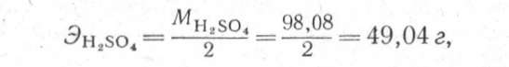

т. е. грамм-эквивалент серной кислоты равен половине грамм- молекулы.
Различают растворы однонормальные (1 н.), двунормальные (2 н.), полунормальные (0,5 н.), децинормальные (0,1 н.), сантинормальные (0,01 н.) и т. д.
Иногда концентрацию раствора выражают через его плотность, так как определенной плотности раствора при данной температуре соответствует определенное содержание вещества в нем. Например, раствор серной кислоты плотностью 1,835 при 20° содержит 95,72% H₂S0₄. Для определения концентрации раствора по его плотности пользуются справочными таблицами. Зная плотность раствора, находят по справочнику процентное содержание вещества в нем, вычисляют молярность и нормальность раствора.

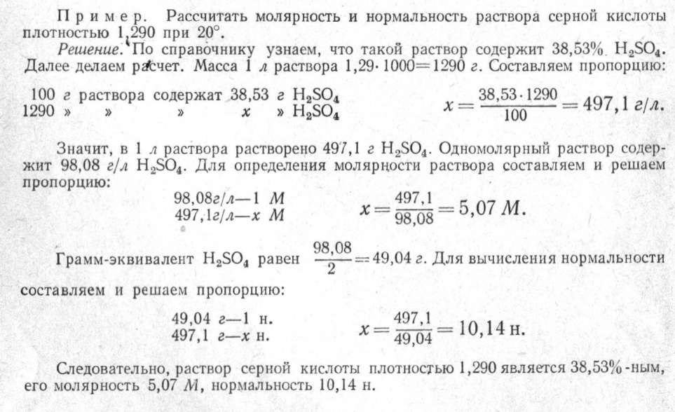
Практическое задание
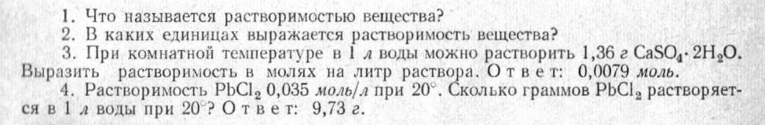
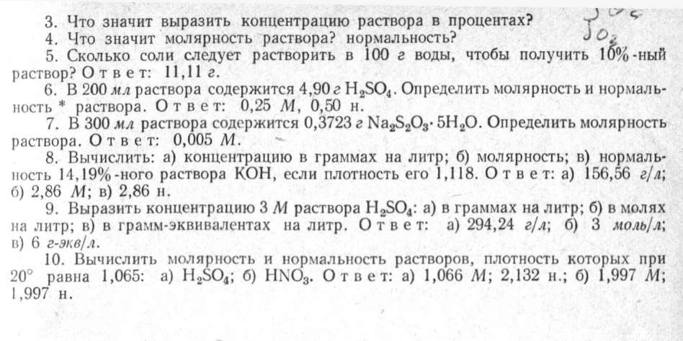
Занятие 4 Гидролиз
2 часа

Для водных растворов многих солей характерна кислая или щелочная реакция. Как известно, кислотность или щелочность раствора в водной среде зависит от избытка в растворе ионов водорода или гидроксила. В нейтральной среде концентрация каждого из этих ионов равна 10⁻⁷ г-ион/л. Избыток ионов Н⁺ или ОН⁻ в растворе соли объясняется взаимодействием ионов соли с водой, например:
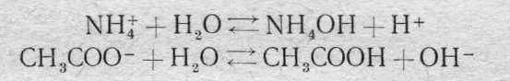

Реакция соединения ионов соли с ионами водорода или гидроксила воды называется гидролизом соли.

Рассмотрим отношение к гидролизу солей четырех типов.
1. Соль образована сильным основанием и слабой кислотой. В результате гидролиза такой соли в растворе находятся сильнодиссоциированное основание и слабодиссоциированная кислота. Следовательно, образуется больше ионов ОН⁻, чем ионов Н+, и раствор имеет щелочную реакцию (рН>7). Например, для водного раствора ацетата натрия характерна щелочная реакция:
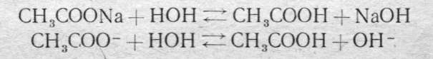

Образуется слабодиссоциирующая уксусная кислота и сильнодиссоциирующий едкий натр.
2. Соль образована слабым основанием и сильной кислотой. В результате гидролиза такой соли образуются слабое основание и сильная кислота. Следовательно, в растворе будет больше ионов Н⁺, чем ОН⁻, и раствор приобретает кислую реакцию (рН<7). Например, раствор хлорида аммония имеет кислую реакцию:

В растворе NH₄C1 образуются слабодиссоциирующая гидроокись аммония NH₄OH и сильнодиссоциирующая соляная кислота, поэтому реакция раствора кислая.
3. Соль образована слабым основанием и слабой кислотой. Продукты гидролиза такой соли — слабая кислота и слабое основание. При этом в зависимости от степени диссоциации продуктов гидролиза (кислоты или основания) в растворе преобладают ионы Н⁺ или ОН⁻, и реакция соответственно слабокислая, слабощелочная или нейтральная. Например, у водного раствора карбоната аммония слабощелочная реакция:
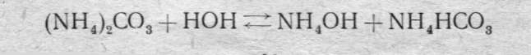
В растворе образуется гидроокись аммония, степень диссоциации которой больше, чем степень диссоциации HCO₃⁻. Ацетат аммония в результате гидролиза

образует уксусную кислоту и гидроокись аммония, степень диссоциации которых одинакова; среда нейтральная.
4. Соль образована сильным основанием и сильной кислотой. Гидролиз этой соли, например NaCl, можно было бы представить уравнением:
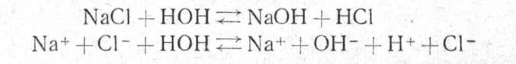
Произведя сокращения в ионном уравнении, получим:
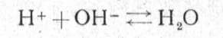
Из уравнения видно, что ионы соли практически в реакции не участвуют, и среда остается нейтральной. Следовательно, соль, образованная сильным основанием и сильной кислотой, не подвергается гидролизу, и рН ее раствора равен 7.
Мы рассмотрели гидролиз солей одноосновных кислот и одновалентных катионов, когда продуктами гидролиза являются основания и кислоты. В случае соли, содержащей катион сильного основания и анион многоосновной слабой кислоты, например Na₂CO_{:j}, Na₃P0₄, а также соли, содержащей анион сильной кислоты и многовалентный катион слабого основания, например MgCl₂, A1₂(S0₄)₃, гидролиз усложняется. Например, гидролиз Na₂C0₃ может быть изображен в виде схем:
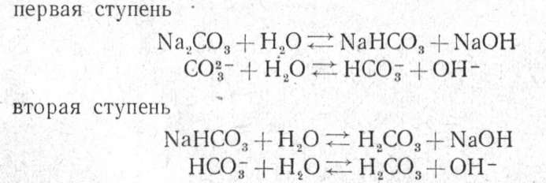

Гидролиз по первой ступени идет в значительно большей степени, чем по второй.
Гидролиз солей трехосновных слабых кислот, например Na₃P0₄, протекает по трем ступеням:
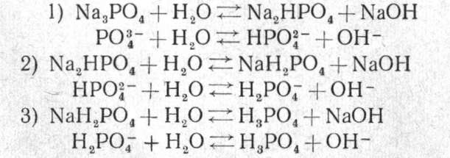

Гидролиз по первой ступени происходит в значительно большей степени, чем по второй, а по второй — больше, чем по третьей.
Таким образом, продуктом гидролиза соли двух- и более основной слабой кислоты является кислая соль. Подобно этому при гидролизе двух- и более кислотного слабого основания образуется основная соль — соединение, содержащее, наряду с ионом металла и кислотного остатка, ион ОН⁻, характерный для основания. Например, гидролиз MgCl₂ проходит по схеме:
MgCl₂ + Н₂0 ↔ MgOHCl + НС1
Mg²⁺ +С1⁻ + Н₂О↔ MgOHCl + Н⁺

Гидролиз Al(CH₃COO)₃, протекает по трем ступеням:
- А1(СН₃СОО)₃ + Н₂0 ↔ АlОН(СН₃СOO)₂ + СН₃СООН
- АlOН(СН₃СОО)₂ + H₂O↔A1(OH)₂CH₃COO + CH₃COOH
- Аl(ОН)₂СН₃СОО + Н₂О ↔Al(ОН)₃ + СН₃СООН

Практическое задание
Какую реакцию среды имеет водный раствор соли: KCl, K₂CO₃, (NH₄)₂CO₃, (NH₄)₂C₂O₄

Занятие 5 Классификация катионов и анионов
2 часа

Форма занятия: лекция

В качественном химическом анализе преимущественно имеют дело с водными растворами электролитов, поэтому аналитическими реакциями открывают образующиеся при диссоциации катионы и анионы. В форме катионов существуют элементы различных групп периодической системы (I A, I B, II А, III В, III A, IV A, VIII), поэтому и аналитические свойства катионов различны. Однако с помощью групповых реактивов из общей смеси катионов можно выделить отдельные группы катионов со сходными аналитическими свойствами – аналитические группы. Групповые реактивы могут быть осадителями, избирательно осаждающими катионы определенной группы в виде различных соединений (карбонатов, сульфидов, хлоридов, сульфатов, фосфатов, гидроксидов и др.), или реагентами, селективно выделяющими из смеси труднорастворимых веществ группу растворимых соединений (растворимых комплексов и амфотерных гидроксидов и т. д.). Применение разнообразных групповых реактивов позволило разработать различные аналитические классификации катионов (и анионов). Наибольшее распространение получили сульфидная, кислотно-основная и аммиачно-фосфатная классификации.
Сульфидная классификация, предложенная еще Н. А. Меншуткиным, основана на различной растворимости сульфидов, карбонатов и хлоридов. По этой классификации все катионы делят на пять аналитических групп. Сероводородный метод анализа, основанный на сульфидной классификации, имеет два основных недостатка: токсичность сероводорода требует специально оборудованных химических лабораторий; выполнение анализа отнимает много времени.

Таблица 1
Сульфидная классификация катионов

Группа катионов | I | II | III |  | IV |  | V
 |  |  | А | Б | А | Б
Характеристика группы | Сульфиды и карбонаты растворимы в воде | Сульфиды растворимы в воде, карбонаты - нет | Сульфиды или образующиеся вместо них гидроксиды растворимы в разбавленных кислотах |  | Сульфиды нерастворимы в разбавленных кислотах
 |  |  | Гидроксиды амфитерны | Гидроксиды неамфотерны | Сульфиды нерастворимы в Na₂S | Сульфиды растворимы в Na₂S | Хлориды нерастворимы в воде
Катионы | Na⁺, K⁺, NH₄⁺ | Mg²⁺, Ca²⁺, Sr²⁺, Ba²⁺ | Al³⁺, Cr³⁺, Zn²⁺ | Fe²⁺, Fe³⁺, Mn²⁺, Co²⁺, Ni²⁺ | Cu²⁺, Bi³⁺, Cd²⁺ | As(III, V), Sb(III, V), Sn²⁺, Sn(IV), Hg²⁺ | Ag⁺, Hg₂²⁺, Pb²⁺
Групповой реагент | Нет | (NH₄)₂CO₃ | (NH₄)₂S в присутствии NH₄OH и NH₄Cl |  | H₂S в присутствии HCl |  | HCl
Кислотно-основная классификация основана на различной растворимости гидроксидов, хлоридов, сульфатов. Групповыми реактивами этого метода являются растворы кислот и оснований. По кислотно-основной классификации катионы делят на шесть аналитических групп (табл. 2).
Таблица 2
Кислотно-основная классификация катионов
№ группы | Катионы | Название группы | Групповой реагент | Характеристика группы
I | Ag⁺, Pb²⁺, [Hg₂²⁺] | Хлоридная | 2M HCl | Образование малорастворимых хлоридов
II | Ba²⁺, Sr²⁺, Ca²⁺ | Сульфатная | 2M H₂SO₄ | Образование малорастворимых в воде и кислотах сульфатов
III | Al³⁺, Cr³⁺, Zn²⁺, Sn²⁺, Sn⁴⁺, As³⁺, As⁵⁺ | Амфолитная | 2M NaOH | Образование растворимых солей типа NaAlO₂, Na₂ZnO₂, NaCrO₂, Na₂SnO₂
IV | Fe²⁺, Fe³⁺, Mn²⁺, Mg²⁺, Bi³⁺, Sb³⁺, Sb⁵⁺ | Гидроксидная | 2M NaOH | Образование малорастворимых гидроокисей
V | Cu²⁺, Cd²⁺, Co²⁺, Ni²⁺, Hg²⁺ | Аммиакатная | 2M NH₄OH  (избыток) | Образование растворимых комплексов – аммиакатов
VI | K⁺, Na⁺, NH₄⁺ | Растворимая | Нет группового реагента | Хлориды, сульфаты, гидроксиды растворимы в воде
Выполнение анализа по кислотно-основной схеме имеет определенные преимущества:
- используются кислотно-основные свойства элементов, способность к комплексообразованию, амфотерность гидроксидов, что обусловлено их положением в периодической системе элементов Д. И. Менделеева;
- исключается токсичное действие сероводорода;
- сокращаются затраты времени на анализ.
Недостатком этой классификации является некоторая нечеткость в разделении катионов на аналитические группы. Так, ионы Рb²⁺, относящиеся к I группе, осаждаются групповым реактивом в виде РbС1₂ не полностью вследствие его значительной растворимости. Поэтому эти ионы частично переходят во II группу и осаждаются в виде PbSO₄. Некоторые операции этого метода достаточно трудоемки, например перевод сульфатов BaSO₄, SrSO₄, CaSO₄ в соответствующие карбонаты. Кислотно-основный метод (как и сероводородный) значительно осложняется присутствием РО₄^{3–} –иона, поэтому при наличии этого иона приобретает определенные преимущества аммиачно-фосфатный метод.
Существует несколько различных способов классификации анионов на аналитические группы. Общепринятого разделения анионов на группы не существует.
Наиболее широко применяется классификация анионов, основанная на их способности образовывать малорастворимые соли бария и серебра.
Групповыми реагентами в этом случае являются растворы ВаС1₂ и AgN0₃.В основу классификации анионов легло образование нерастворимых в воде осадков солей бария и серебра, окислительно-восстановительные свойства, способность образовывать газообразные вещества и др. Все анионы делятся на три аналитические группы (таблица 3). I группа анионов - соли бария, нерастворимые в воде. Групповым реагентом является хлорид бария, имеющий нейтральную или слабощелочную реакцию. Ко II группе анионов относятся ионы, образующие малорастворимые соли серебра. Групповой реагент - AgNO₃. К III группе относятся анионы, соли серебра и бария которых растворимы в воде.

Таблица 3
Классификация анионов

Группа | Групповой реагент | Анионы
I | BaCl₂ | B(OH)₄⁻, CO₃²⁻, SiO₃²⁻, PO₄³⁻, AsO₃³⁻, AsO₄³⁻, SO₄²⁻, SO₃²⁻, S₂O₃²⁻, F⁻, C₂O₄²⁻, CrO₄²⁻
II | AgNO₃ | S²⁻, Cl⁻, Br⁻, I⁻, IO₃⁻, SCN⁻
III | Нет | NO₃⁻, NO₂⁻, CH₃COO⁻

Занятие 6-8 Анализ КАТИОНов
3 часа

Форма занятия: практическая работа по методическому пособию Качественный химический анализ катионов: методические указания к выполнению лабораторных работ / Сост. К.И.Яковлев, Л.Б.Сельдерханова, Е.С.Дмитриева – СПб. : Изд-во СПХФА, 2009 – 84 с.

Занятие 9-10 Анионы аналитических групп
2 часа

Форма занятия: практическая работа по методическому пособию Алексеева Г. М. Анализ анионов: Методические указания к выполнению лабораторных работ. — СПб.: Изд-во СПХФА, 2002. — 32 с.

Занятие 11 Гравиметрический анализ
1 час
Весовой анализ основан на том, что определяемую составную часть образца выделяют из раствора в виде осадка известного химического состава. Зная массу полученного осадка, вычисляют количество данной составной части.
Часто осадок перед взвешиванием прокаливают, чтобы разложить и превратить его в вещество другого состава, которое почему-либо удобнее взвешивать. Например, количество железа в растворах солей определяют, осаждая ионы Fe³⁺ раствором аммиака. При прокаливании полученная гидроокись железа теряет воду и превращается в окисел Fe₂О₃ который и взвешивают. Вследствие этого в весовом анализе различают две формы вещества: осаждаемую и весовую. Так, Fe(OH)₃ — осаждаемая форма, Fe₂О₃ — весовая. Иногда осаждаемая и весовая формы — одно и то же соединение. Например, ион Ba²⁺ осаждают из раствора серной кислотой в форме BaSО₄ и взвешивают также в форме BaS0₄. При прокаливании его химический состав не меняется. Однако в большинстве случаев химический состав осаждаемой и весовой форм различен.
Вещества в осаждаемой и весовой формах должны отвечать различным требованиям. Вещество в осаждаемой форме должно:
- обладать малой растворимостью, т. е. малой величиной ПР;
- образовывать крупные кристаллы, так как такой осадок не забивает поры фильтра (это способствует быстрому фильтрованию), мало адсорбирует из раствора посторонние вещества и легко отмывается от различных загрязнений. Мелкокристаллические осадки свободно проходят через поры фильтра, что в весовом анализе недопустимо. Аморфные осадки, особенно студенистые, например Fe(OH)_{;i}, в значительной степени адсорбируют посторонние вещества из раствора, и их трудно отмыть от примесей. Кроме того, аморфные осадки медленно фильтруются;
- легко и полностью превращаться в вещество весовой формы.
Вещество в весовой форме должно:
  - иметь определенный химический состав, зная который, можно вычислить количество определяемой составной части;
  - быть химически устойчивым, т. е. мало гигроскопичным, не поглощать углекислый газ, не окисляться и не восстанавливаться при прокаливании.
Перечисленные требования определяют подбор химических соединений для осаждаемой и весовой форм, а также условия их осаждения.

Практическая работа

Навеску взвешивают на аналитических весах с точностью до 0,2 мг (0,0002 г). Сначала взвешивают часовое стекло диаметром 4—6 см и записывают его массу. Затем насыпают шпателем на стекло вещество и вновь взвешивают. Иногда навеску удобнее взять по разности. В бюкс помещают анализируемое вещество и взвешивают его с крышкой на аналитических весах с точностью до 0,0002 г. Вынимают бюкс из шкафа весов (руки должны быть чистыми). Над стаканом, в котором проводится анализ, снимают левой рукой крышку с бюкса, ссыпают в стакан некоторое количество вещества и снова взвешивают бюкс с крышкой. Разность между результатами обоих взвешивании дает величину взятой навески.

Занятие 12 Титрометрический анализ
1 час

В весовом анализе определяемую составную часть растворенного образца переводят в осадок известного состава и по массе осадка вычисляют количество этой составной части. В объемном анализе основной операцией является измерение объема двух взаимодействующих растворов, один из которых содержит анализируемое вещество, а у второго заранее известна концентрация. Неизвестную концентрацию анализируемого раствора определяют, зная соотношение объемов реагирующих растворов и концентрацию одного из них. Раствор, концентрация которого известна и при помощи которого определяют количество другого вещества, называется рабочим раствором.
Допустим, требуется определить процентное содержание хлора в хлориде натрия. Это можно сделать одним из двух методов анализа: весовым или объемным. При весовом методе навеску анализируемого вещества растворяют в воде и количественно осаждают хлорид-ионы в виде AgCl. Добавляют избыток осадителя (разбавленный раствор AgNО₃), концентрация которого может быть неизвестна. Определив массу осадка AgCl, вычисляют количество хлора в анализируемой пробе. Для объемного определения хлора в хлориде натрия необходимо применить раствор AgNО₃ известной концентрации и точно определить объем раствора нитрата серебра, эквивалентный анализируемому количеству хлорида натрия. Эквивалентный объем определяют, титруя раствор NaCl раствором AgNO₃.
При объемном анализе необходимы следующие условия:
  - Реакция между реагирующими веществами должна доходить до конца, протекать быстро и количественно.
  - Так как при титровании нужно точно установить момент эквивалентности или фиксировать точку эквивалентности, конец реакции между растворами должен быть хорошо заметен по изменению окраски раствора или по появлению окрашенного осадка. Для выявления точки эквивалентности при объемном анализе часто применяют индикаторы.
  - Концентрация раствора одного из титруемых растворов (рабочего раствора) должна быть точно известна.
  - Другие вещества, находящиеся в растворе, не должны мешать основной реакции.

Практическая работа
ПРИГОТОВЛЕНИЕ ТИТРОВАННОГО РАСТВОРА ИЗ ФИКСАИАЛА
Фиксаналы — это изготовляемые в заводских или лабораторных условиях стеклянные ампулы, содержащие определенное количество грамм-эквивалентов х. ч. вещества в сухом виде или в растворе. Чаще всего ампула содержит 0,1 или 0,01 г-экв вещества. Большинство фиксаналов хорошо сохраняется, однако некоторые из них с течением времени изменяются. Так, растворы едких щелочей по истечении 2—3 месяцев мутнеют вследствие взаимодействия щелочи со стеклом ампулы.
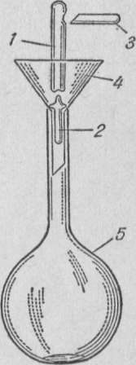
Чтобы приготовить раствор из фиксанала, содержимое ампулы количественно переносят в мерную колбу, разбавляют дистиллированной водой, доводя объем до метки. Делают это следующим образом. Находящиеся в коробке с фиксаналом бойки обмывают сначала водопроводной, а потом дистиллированной водой. Один боек вставляют (рисунок 1)

Рисунок 1 Прибор для приготовления раствора из фиксанала:
1 — ампула; 2, 3 — бойки; 4 — воронка; 5 — мерная колба

в чистую химическую воронку 3 таким образом, чтобы длинный конец бойка вошел в трубку воронки, а короткий (острый) конец его был направлен кверху; крестовидное утолщение его упирается в нижнюю часть конуса воронки. Воронку вместе с бойком вставляют в чистую мерную колбу 5. Ампулу 1 обмывают сначала теплой, а затем холодной дистиллированной водой, чтобы смыть этикетку и загрязнения на ампуле. Хорошо вымытую с внешней стороны ампулу переворачивают дном книзу. Ударяя ее нижним углублением по бойку в воронке, разбивают дно ампулы. Не изменяя положения ампулы над воронкой, вторым бойком 2 пробивают верхнее углубление на ней. Содержимое ампулы выливается (или высыпается) в мерную колбу. Ампулу продолжают держать в том же положении. В образовавшееся верхнее отверстие вставляют оттянутый в капилляр конец трубки промывалки. Сильной струей из нее промывают ампулу изнутри. Струей воды из промывалки хорошо промывают наружную поверхность ампулы и воронку с бойком, после чего воронку вынимают из колбы. Уровень жидкости в колбе доводят до метки. Колбу плотно закрывают пробкой и тщательно перемешивают раствор.
Занятие 13 Подведение итогов. Конференция

Приложение
К занятию 2
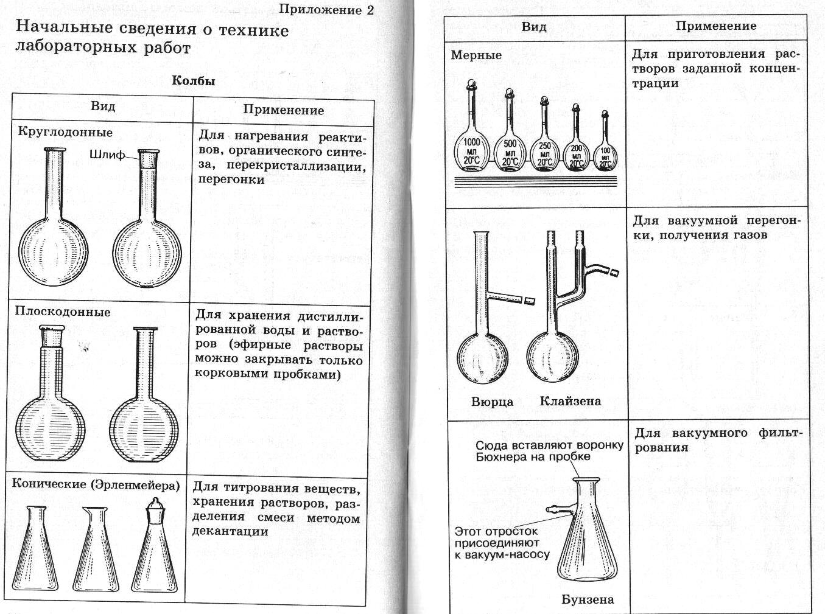
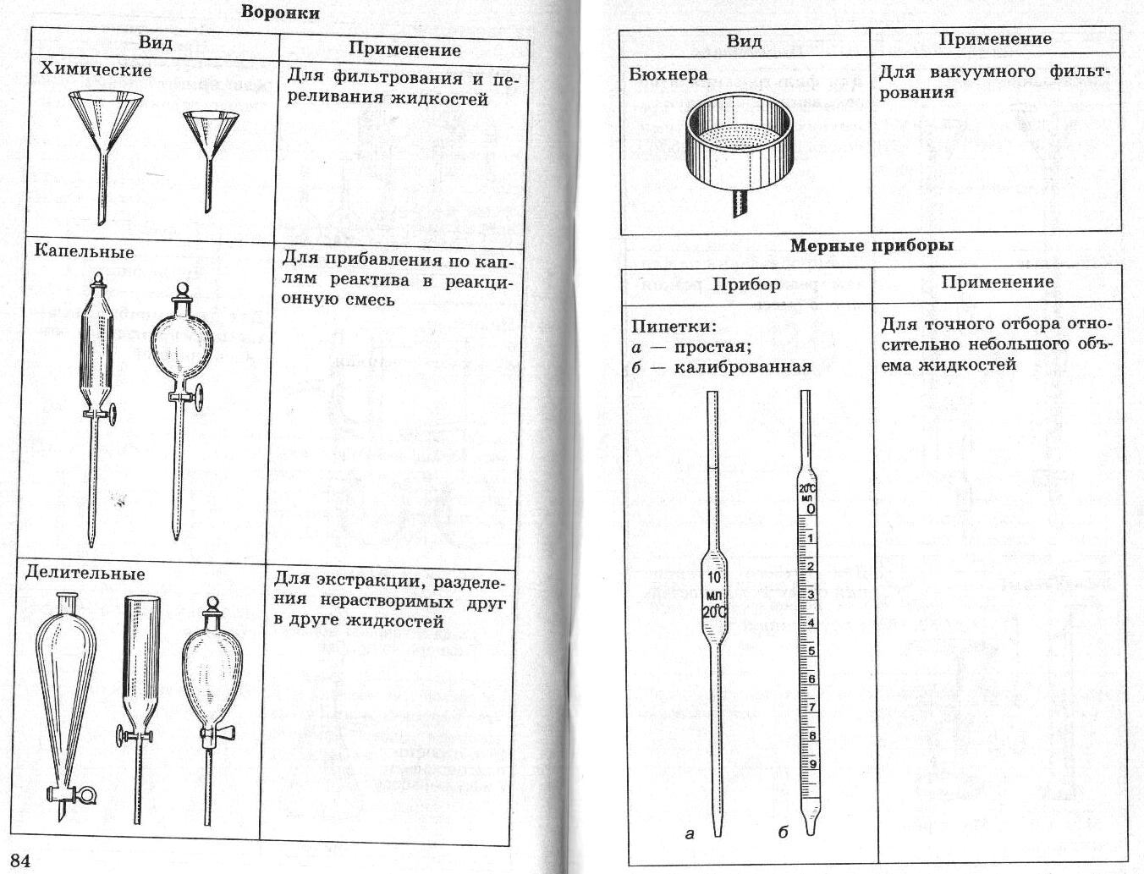
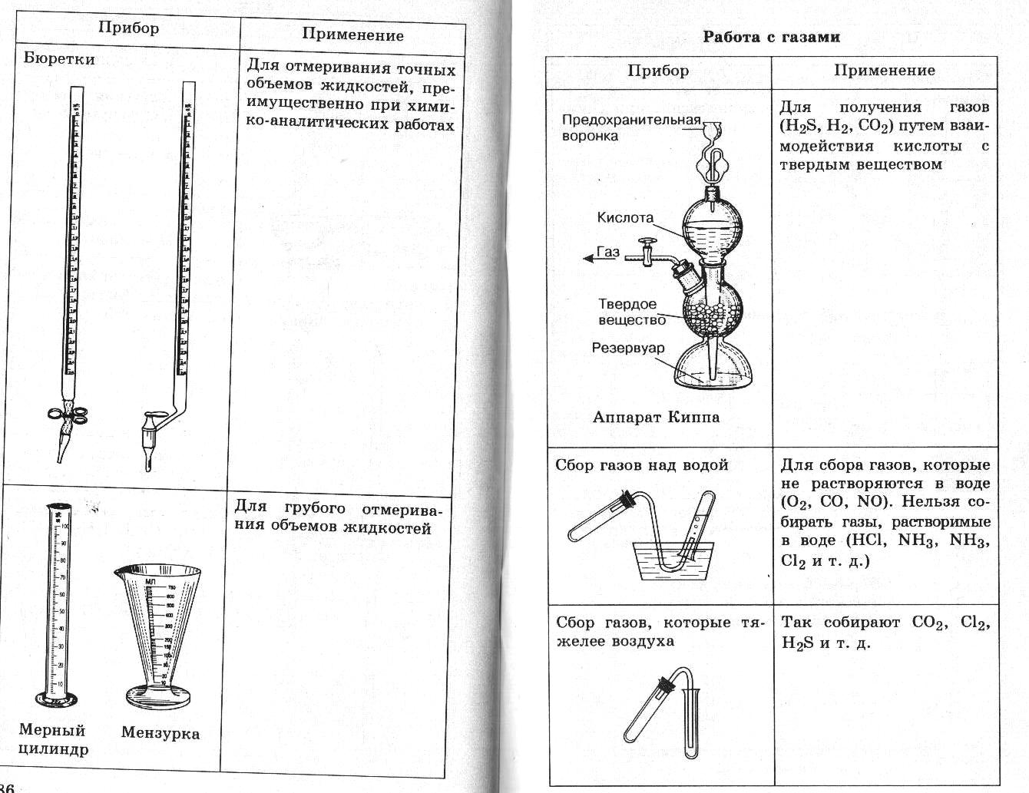
Техника выполнения аналитических операций

